INDICAÇÃO Nº 4097/2018

Sugere ao Poder Executivo Municipal que proceda a manutenção na boca de lobo localizada defronte a área publica na Avenida Pastor Jesus Nascimento Santo no San Marino. (Foto anexa).

Excelentíssimo Senhor Prefeito Municipal,

Nos termos do Art. 108 do Regimento Interno desta Casa de Leis, dirijo-me a Vossa Excelência para sugerir ao setor competente que proceda a manutenção na boca de lobo localizada defronte a área publica na Avenida Pastor Jesus Nascimento Santo no San Marino.

Justificativa:

Fomos procurados por munícipes solicitando essa providencia, pois, segundo eles ao limpar a referida área a máquina quebrou a tampa da boca de lobo deixando-a aberta oferecendo riscos de acidentes.

Plenário “Dr. Tancredo Neves”, em 16 de Agosto de 2018.

José Luís Fornasari

“Joi Fornasari”

- Vereador -

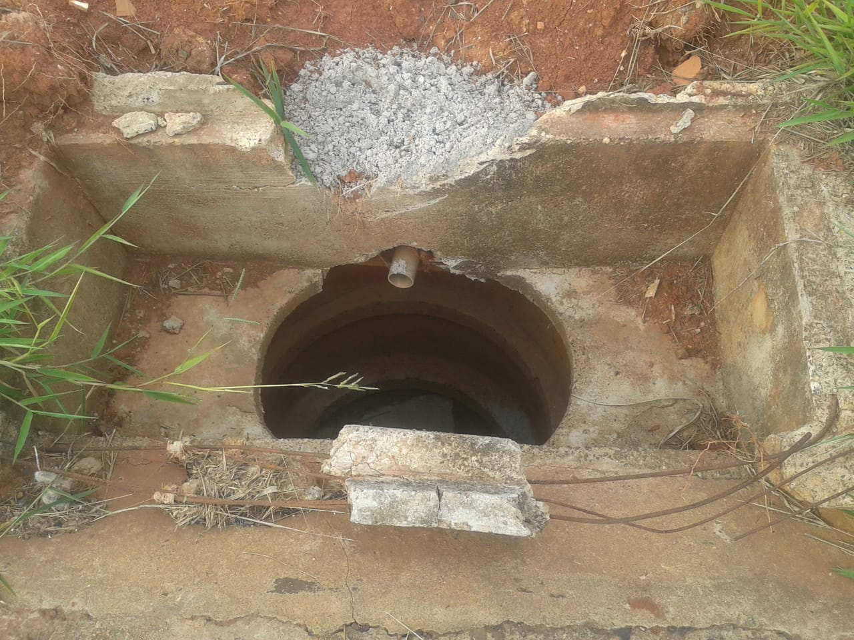

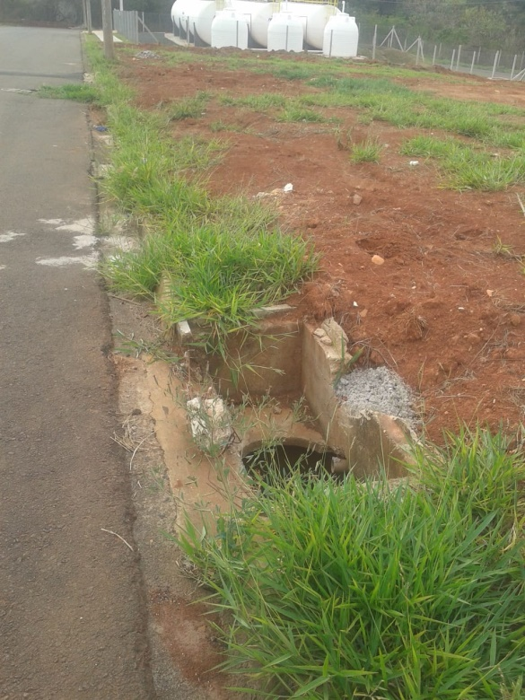

Sugere ao Poder Executivo Municipal que proceda a manutenção na boca de lobo localizada defronte a área publica na Avenida Pastor Jesus Nascimento Santo no San Marino.

